***Доклад на тему: Взаимодействие ДОУ и семьи в воспитании здорового ребенка.***

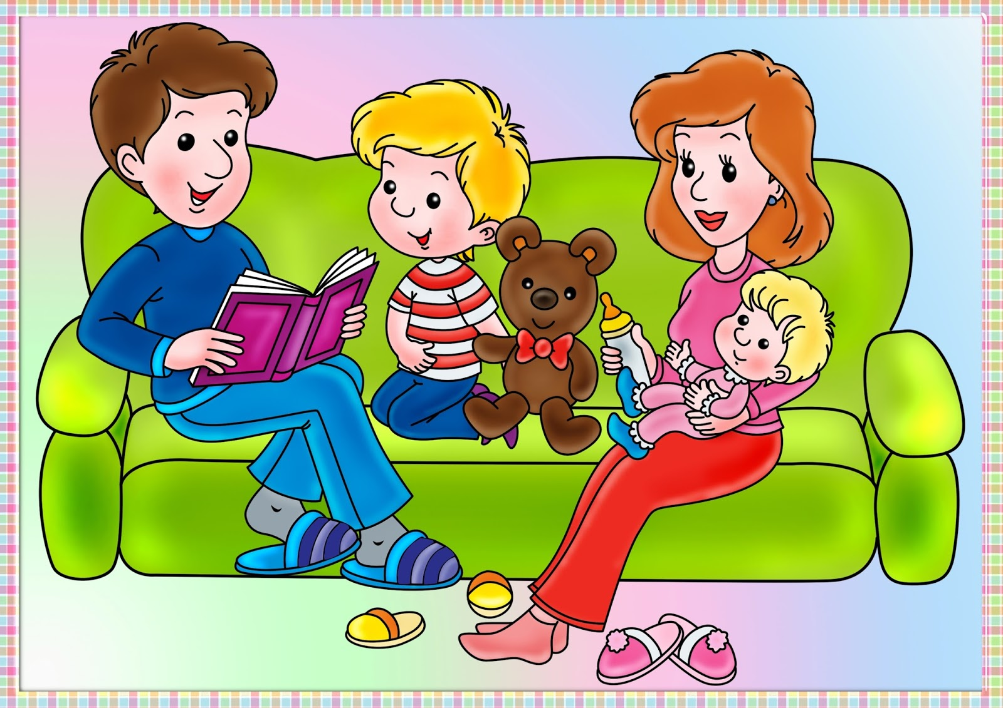

***ВЗАИМОДЕЙСТВИЕ ДОУ И СЕМЬИ В ВОСПИТАНИИ ЗДОРОВОГО РЕБЕНКА***

**«Семья для ребенка – это источник общественного опыта. Здесь он находит**

**примеры для подражания и здесь происходит его социальное рождение.**

**И если мы хотим вырастить нравственно здоровое поколение, то должны**

**решать эту проблему «всем миром»: детский сад, семья, общественность».**

**В.А. Сухомлинский**.

Проблема сохранения жизни и здоровья детей сегодня стала приковывать к себе пристальное внимание общественности, педагогов и родителей, считающих возможным  изменении  ситуации  в  лучшую  сторону.

Закладывать  основы здорового образа жизни наиболее оптимально в дошкольном возрасте.

К началу школьной  жизни  у  детей  обычно  уже  сформирован  определенный  навык поведения, причем не всегда положительный. Задача  дошкольного  воспитания состоит в создании каждому дошкольнику условий  для  наиболее  полного  раскрытия  его  возрастных  возможностей  и способностей, в организации педагогического процесса, сберегающего здоровье ребенка  дошкольного  возраста  и  воспитывающего  ценностное  отношение  к здоровью. В  дошкольном  возрасте  закладывается  фундамент  здоровья,  происходит созревание  и  совершенствование  жизненных  систем  и  функций  организма, повышается  устойчивость  к  внешним  воздействиям,  формируются  движения, осанка,  вырабатываются  гигиенические  навыки  самообслуживания, приобретаются привычки, представления.

С каждым годом в детский сад  поступает все больше детей с ослабленным здоровьем  и  врожденными  патологиями.  Приоритетными  заболеваниями  на данный  момент  являются  ОРЗ  и  ОРВИ с  присоединением  со  стороны  ЛОР заболеваний,  дыхательной  и  сердечно – сосудистой  систем.  Социально неблагополучная  среда, в которой находятся будущие мамы (курение, алкоголь, роды в раннем возрасте), приводит к рождению физически ослабленных детей, что обуславливает их отставание в физическом развитии. Приспособление организма к новым условиям социального существования и новому  режиму  сопровождения  изменением  поведенческих  реакций  ребенка,  расстройством  сна,  аппетита.  Наиболее  сложная  перестройка  организма происходит в начальной фазе адаптации, которая может затянуться и перейти в дезадаптацию,  что  может  привести  к  нарушениям  здоровья,  поведения  и психики ребенка.

Чтобы избежать осложнений в начальной фазе адаптации малыша к ДОУ и обеспечить ее оптимальное течение, необходимы постепенный переход ребенка из  семьи  в  ДОУ,  а  так  же  четкая  и  слаженная  работа  всех  специалистов дошкольного учреждения. В  настоящее  время  исследования  убедительно  показывают,  что осознанное  включение  родителей  в  единый,  совместный  с  педагогами процесс  воспитания  ребенка  позволяет  повысить  его  эффективность. Создание единого  пространства развития  ребенка невозможно,  если усилия педагогов и родителей будут осуществляться независимо одни от других, и обе стороны будут оставаться в неведении относительно планов и намерений друг друга.

Проблема  сохранения  и  укрепления  здоровья  детей  становится актуальной в сфере общественного и семейного дошкольного воспитания и образования.  Эта  ситуация  касается  как  общества  в  целом,  так  и  детей нашего детского сада. Известно,  что  главными  образцами  для  ребенка  являются  его  родители. Все они мечтают, чтобы их дети были здоровыми, умными, добрыми, но не всегда прилагают для этого соответствующие усилия. Снижение показателей здоровья, на наш взгляд, можно объяснить недостаточным уровнем культуры здоровья в самой семье. Причиной  недостаточной сформированности представлений детей о здоровом образе жизни, культуры здоровья человека также является родительская безграмотность. Поэтому мы в дошкольном учреждении ставили перед собой следующие задачи:

1.Повышать педагогическую  компетентность  родителей  в воспитании  здорового  ребенка  через  вовлечение  их  в  совместную деятельность

2. Формировать  единое полноценное  развивающее пространство в семье и ДОУ.

3. Обеспечение благоприятного процесса адаптации детей в ДОУ .

4. Повышать  уровень  культуры  здоровья  воспитателей  ДОУ  и родителей.

         Полноценное  воспитание  дошкольника  происходит  в  условиях  тесного сотрудничества  семьи  и  дошкольного  учреждения.  Как  известно,  семья является первым и важнейшим институтом социализации ребенка. Но так как большинство  родителей  вынуждено  заниматься  «поиском»  средств существования,  дети  проводят  очень  много  времени  (9-10  часов  в  день)  в детских садах. По сути, их воспитанием занимаются педагоги, действующие по  специально  разработанным  программам.  Но  влияние  семейного воспитания  на  формирование  личности  ребенка  играет  значительную  роль.  Если  требования,  предъявляемые  к  ребенку  в  детском  саду  и  семье,  не согласованы,  то  воспитание  полезных  навыков  и  привычек  будет  очень затруднено.  Так  как  общеизвестно,  что  закрепление  какого-либо  умения происходит  при  многократном  повторении.  Поэтому  наше  исследование сегодня  очень  актуально.

         Дошкольные  учреждения  должны  превратиться  в открытый  социально-педагогический  комплекс  с  широким  участием родителей в его работе. Это взаимодействие в интересах детей.  Не  секрет,  что  благоприятные условия  развития, обучения  и  воспитания дошкольника могут быть реализованы лишь при тесном взаимодействии двух социальных  институтов  –  дошкольного  отделения  и  семьи.

Совместная деятельность педагогов и родителей по сохранению и укреплению здоровья

ребенка,  формированию  здорового  образа  жизни,  основ  гигиенической

 и физической  культуры  имеет  не  только  педагогическое,  но  и  глубокое социальное значение. Одной  из  главных  задач  детского  сада  является  усиление  связи  между повседневной воспитательно - образовательной работы с детьми и процессом воспитания ребенка в семье. Разумные поручения, задания  и  т. п., которые дошкольники должны выполнять дома (но не повторять, не копировать, что делалось  в  группе),  направлены  на  повышение  самостоятельности, творческой  активности  детей  и  активизацию  взрослых  членов  семьи.

          Неповторимая эмоциональная атмосфера семейных отношений, постоянство и  длительность  общения  детей  и  взрослых,  в  самых  разных  жизненных

ситуациях - все это оказывает сильнейшее воздействие на впечатлительного, склонного к  подражанию дошкольника. Очень  важными для формирования личности  ребенка  являются  общественные  убеждения  взрослых  членов семьи, отношения дружбы и взаимоуважения между ними, умение родителей организовывать содержательную жизнь и деятельность детей. На этой основе создается  педагогически  ценное  общение  взрослых  и  детей.  Содержание работы  детского  сада  с  семьей  должны  быть  тесно  связано  с содержанием воспитательно-образовательной работы с детьми.